第三节 合并财务报表编制原则、前期准备事项及程序

◇合并财务报表的编制原则
◇合并财务报表的构成
◇合并财务报表编制的前期准备事项
◇合并财务报表的编制程序
◇编制合并财务报表需要调整抵销的项目
◇合并财务报表的格式
一、合并财务报表的编制原则
合并财务报表的编制除在遵循财务报表编制的一般原则和要求外，还应遵循以下原则和要求：
1.以个别财务报表为基础编制
2.一体性原则
3.重要性原则
二、合并财务报表的构成
合并财务报表至少包括合并资产负债表、合并利润表、合并所有者权益变动表（或合并股东权益变动表）、合并现金流量表和附注。
三、合并财务报表编制的前期准备事项
（一）统一母子公司的会计政策
（二）统一母子公司的资产负债表日及会计期间
（三）对子公司以外币表示的财务报表进行折算
（四）收集编制合并财务报表的相关资料
四、合并财务报表的编制程序
（一）设置合并工作底稿
（二）将母公司、纳入合并范围的子公司个别资产负债表、利润表及所有者权益变动表各项目的数据过入合并工作底稿，并在合并工作底稿中对母公司和子公司个别财务报表各项目的数据进行加总，计算得出个别资产负债表、个别利润表、及个别所有者权益变动表各项目合计数额
（三）编制调整分录与抵销分录
（四）计算合并财务报表各项目的合并金额
（五）填列合并财务报表
五、编制合并财务报表需要调整抵销的项目
作为企业集团不存在的事项均应抵销，参见后续内容。
六、合并财务报表的格式（略）
【例题·单选题】甲公司拥有对四家公司的控股权，其下属子公司的会计政策和会计估计均符合会计准则规定。不考虑其他因素，甲公司在编制2×16年合并财务报表时，对其子公司进行的下述调整中，正确的是（ ）。（2017年）
A．将子公司（乙公司）1年以内应收账款坏账准备的计提比例由3%调整为与甲公司相同的计提比例5%
B．对2×16年通过同一控制下企业合并取得的子公司（丁公司），将其固定资产、无形资产的折旧和摊销年限按照与甲公司相同的期限进行调整
C．将子公司（丙公司）投资性房地产的后续计量模式由成本模式调整为与甲公司相同的公允价值模式
D．将子公司（戊公司）闲置不用但没有明确处置计划的机器设备由固定资产调整为持有待售非流动资产并相应调整后续计量模式
【答案】C
【解析】选项A和B属于会计估计，不需要与母公司统一；选项C正确，属于编制合并报表时统一母公司与子公司的会计政策；选项D，闲置不用但没有明确处置计划的机器设备不满足划分为持有待售的条件，属于错误的会计处理。
【例题•单选题】甲公司及子公司对投资性房地产采用不同的会计政策。具体为：子公司乙对作为投资性房地产核算的房屋采用公允价值模式进行后续计量；子公司丙对作为投资性房地产核算的土地使用权采用成本模式计量，按剩余15年期限分期摊销计入损益；子公司丁对出租的房屋采用成本模式计量，并按房屋仍可使用年限10年计提折旧；子公司戊对在建的投资性房地产采用公允价值模式进行后续计量。甲公司自身对作为投资性房地产的房屋采用成本模式进行后续计量，并按房屋仍可使用年限20年计提折旧。不考虑其他因素，下列关于甲公司在编制合并财务报表时，对纳入合并范围的各子公司投资性房地产的会计处理中，正确的是（ ）。（2016年）
A．将投资性房地产的后续计量统一为成本模式，同时统一有关资产的折旧或摊销年限
B．对于公允价值能够可靠计量的投资性房地产采用公允价值计量，其他投资性房地产采用成本模式计量
C．区分在用投资性房地产与在建投资性房地产，在用投资性房地产统一采用成本模式计量，在建投资性房地产采用公允价值模式计量
D．子公司的投资性房地产后续计量均应按甲公司的会计政策进行调整，即后续计量采用成本模式并考虑折旧或摊销，折旧或摊销年限根据实际使用情况确定
【答案】D
【解析】编制合并财务报表前，应当尽可能统一母公司和子公司的会计政策，统一要求子公司所采用的会计政策与母公司保持一致，但不会统一有关资产的折旧或摊销年限。
第四节 长期股权投资与所有者权益的合并处理（同一控制下企业合并）

◇同一控制下取得子公司合并日合并财务报表的编制
◇直接投资及同一控制下取得子公司合并日后合并财务报表的编制
一、同一控制下取得子公司合并日合并财务报表的编制
合并过程中发生的审计、评估和法律服务等相关费用计入管理费用，不涉及抵销处理的问题。
合并财务报表的主体是母公司和子公司组成的企业集团，该集团的所有者是母公司投资者，因此，在合并报表日，应抵销母公司长期股权投资与子公司所有者权益。抵销分录：
借：股本
资本公积
盈余公积
未分配利润
贷：长期股权投资
少数股东权益
同一控制下企业合并的基本处理原则是视同合并后形成的报告主体在合并日及以前期间一直存在，在编制合并日合并财务报表时，应将母公司长期股权投资和子公司所有者权益抵销，但子公司原由企业集团其他企业控制时的留存收益在合并财务报表中是存在的，所以对于被合并方在企业合并前实现的留存收益（盈余公积和未分配利润之和）中归属于合并方的部分，在合并工作底稿中，应编制下列会计分录：
借：资本公积（以资本溢价或股本溢价的贷方余额为限）
贷：盈余公积（归属于现行母公司部分）
未分配利润（归属于现行母公司部分）
【提示】
1.同一控制下企业合并不产生新商誉。
2.同一控制下企业合并中按一体化存续原则，在合并财务报表上，对被合并方在企业合并前实现的留存收益中归属于合并方的部分，应自合并方资本公积（资本溢价或股本溢价）转入留存收益。
【教材例27-14】甲公司20×2年1月1日以28 600万元的价格取得A公司80%的股权，A公司净资产的公允价值为35 000万元。甲公司在购买A公司过程中发生审计、评估和法律服务等相关费用120万元。上述价款均以银行存款支付。甲公司与A公司均为同一控制下的企业，且均为非金融企业。A公司采用的会计政策与甲公司一致。
A公司股东权益总额为32 000万元，其中股本为20 000万元，资本公积为8 000万元，盈余公积为1 200万元，未分配利润为2 800万元。合并后，甲公司在A公司股东权益中所拥有的份额为25 600万元。
甲公司对A公司长期股权投资的初始投资成本为25 600万元。购买该股权过程中发生的审计、估值等相关费用直接计入当期损益，即计入当期管理费用。
借：长期股权投资——A公司 25 600
管理费用 120
资本公积 3 000
贷：银行存款 28 720（28 600+120）
借：股本 20 000
资本公积 8 000
盈余公积 1 200
未分配利润 2 800
贷：长期股权投资 25 600
少数股东权益 6 400
借：资本公积 3 200
贷：盈余公积 960（1 200×80%）
未分配利润 2 240（2 800×80%）
二、直接投资及同一控制下取得子公司合并日后合并财务报表的编制
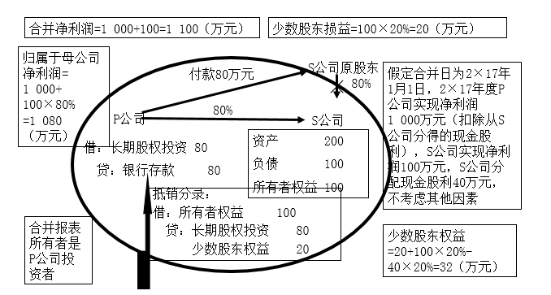
（一）长期股权投资成本法核算的结果调整为权益法核算的结果
调整分录如下：
1.投资当年
（1）调整被投资单位盈利
借：长期股权投资
贷：投资收益
（2）调整被投资单位亏损
借：投资收益
贷：长期股权投资
（3）调整被投资单位分派现金股利
借：投资收益
贷：长期股权投资
（4）调整子公司其他综合收益变动（假定其他综合收益增加）
借：长期股权投资
贷：其他综合收益——本年
（若减少作相反分录）
（5）调整子公司除净损益、其他综合收益以及利润分配以外的所有者权益的其他变动（假定所有者权益增加）
借：长期股权投资
贷：资本公积——本年
（若减少作相反分录）
2.连续编制合并财务报表
应说明的是，本期合并财务报表中年初“所有者权益”各项目的金额应与上期合并财务报表中的期末“所有者权益”对应项目的金额一致，因此，上期编制合并财务报表时涉及股本（或实收资本）、资本公积、其他综合收益、盈余公积等项目的，在本期编制合并财务报表调整和抵销分录时均应用“股本（或实收资本）——年初”、“资本公积——年初”、其他综合收益——年初和“盈余公积——年初”项目代替；
对于上期编制调整和抵销分录时涉及利润表中的项目及所有者权益变动表“未分配利润”项目，在本期编制合并财务报表调整分录和抵销分录时均应用“年初未分配利润”项目代替。

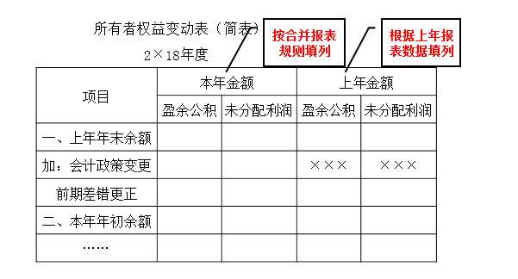
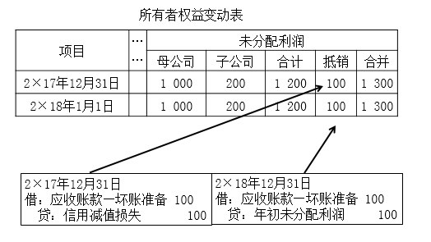
（1）调整以前年度被投资单位盈亏
借：长期股权投资
贷：年初未分配利润
（注：若为亏损则做相反分录）
（2）调整被投资单位本年盈利
借：长期股权投资
贷：投资收益
（3）调整被投资单位本年亏损
借：投资收益
贷：长期股权投资
（4）调整被投资单位以前年度分派现金股利
借：年初未分配利润
贷：长期股权投资
（5）调整被投资单位当年分派现金股利
借：投资收益
贷：长期股权投资
（6）调整子公司以前年度其他综合收益变动（假定其他综合收益增加）
借：长期股权投资
贷：其他综合收益——年初
（若减少作相反分录）
（7）调整子公司本年其他综合收益变动（假定其他综合收益增加）
借：长期股权投资
贷：其他综合收益——本年
（若减少作相反分录）
（8）调整子公司以前年度除净损益、其他综合收益以及利润分配以外的所有者权益的其他变动（假定所有者权益增加）
借：长期股权投资
贷：资本公积——年初
（若减少作相反分录）
（9）调整子公司本年除净损益、其他综合收益以及利润分配以外的所有者权益的其他变动（假定所有者权益增加）
借：长期股权投资
贷：资本公积——本年
（若减少作相反分录）

